获得简历出现BUG

使用接口的代码位于SelectedList中

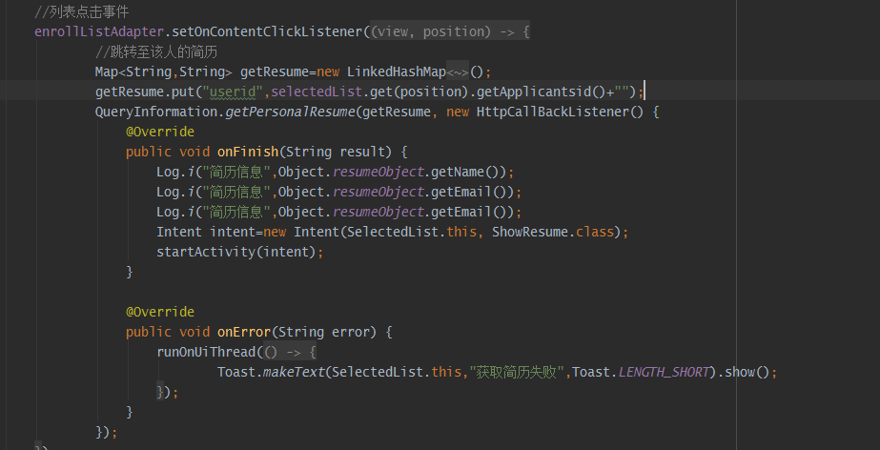

而报错如下：

可以看到，resumeObject是null的，无法使用getName方法

